**2021年5月新书速递**

# 《海子作品精选》新书速读：

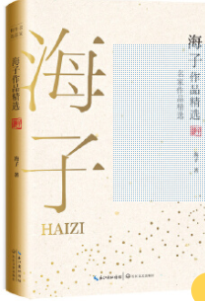

出版社：长江文艺出版社

作者：海子

出版年：2019-11-01

页数：282

定价：33.00

装祯：平装

丛书：名家作品精选

ISBN：9787570210671

**内容简介：**

《海子作品精选》内容为：海子的写诗和自杀，都与二十世纪八十年代中国社会和知识分子的精神状况有关。在八十年代，由于整个社会的朝气蓬勃，理想主义、浪漫主义曾一度是知识界主导性的文化思潮。年轻人中，尤其是大学生中，无论读书还是写作，都充满了自我想象的成分，而且这种文化症候对人们精神生活的影响长达将近十年之久，这在“当代”中国五十多年的文化发展中，是一种十分罕见的现象。海子的大学生涯，他的写诗，他对世界的思考，是在这样一个特殊的文化年头开始和完成的。加之个性主义、理想主义本来就在北京大学具有非常深厚的基础和悠远的传统，所以，我们在海子作品中看到的那些鲜明的精神气质、为文风格，都可以在上述因素中找到深层次的精神渊源。海子的自杀，自然也与上述背景有密切联系。不过，作为一种文化现象，或说精神生命现象，其中原因又非常复杂。

**《丰子恺作品精选》新书速读：**

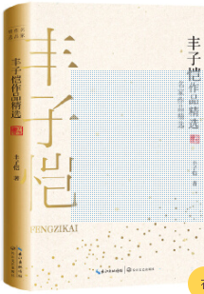

出版社：长江文艺出版社

作者：丰子恺

出版年：2019-11-01

页数：299

定价：30.00

装祯：平装

丛书：名家作品精选

ISBN：9787570210893

**内容简介：**

《丰子恺作品(珍藏版)》收录了我国上世纪著名作家丰子恺先生的散文随笔数十篇。这些文章有叙事的、有抒情的、有释理的。这些文章文笔手法细腻、结构顺当、条理清晰、内容丰富多彩、语言流畅优美。文章中渗透着作者丰富的社会生活和复杂的内心世界。这本《丰子恺作品(珍藏版)》典型而精致、可读性强、细细品味、其乐无穷。

**《李贺集》新书速读：**

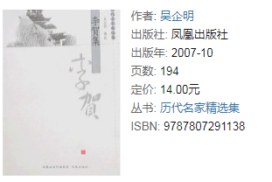

**内容简介：**

中唐诗人李贺，一生短暂却充满神奇，这一切都在他那奇瑰的诗歌中表现出来。本书精选李贺诗歌名作近百篇，分为“编年诗”和“不编年诗”，加以注释、品评，全面地展示了诗人李贺的独特风貌。

**《柳永集》新书速读：**

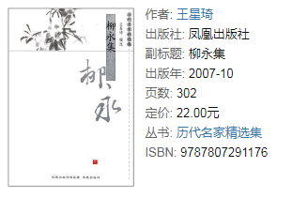

**内容简介：**

柳永是宋代一位特立独行、个性鲜明的词人，在词史上有着特殊重要的地位。本书《柳永集》精选柳永词200余首，全面反映了柳永词的面貌，特别是词后的注释、品评，画龙战睛，对阅读理解柳词有很大帮助。

**《汉魏六朝诗选》新书速读：**

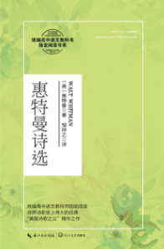

出版社：长江文艺出版社

作者：（美）惠特曼

出版年：2020-07-01

页数：219

定价：23.00

装祯：平装

ISBN：9787570215386

**内容简介：**

《惠特曼诗选(珍藏版)》中体现出惠特曼诗风的遗响不断在维尔哈仑、洛尔伽、聂鲁达、希克梅特以及郭沫若、艾青等人的诗中萦回。盖威·艾伦说过，惠特曼的观点尤其是他的人道主义和神秘主义，以及重视现今和不加修饰的实用风格，非常适用于20世纪的西方。看来这一论断至今仍有意义，而且对东方世界也不例外，因为在东方许多国家，惠特曼所高唱的“个人人格”还是人民正在为之奋斗的理想呢！

**《嫌疑人的告白》新书速读：**

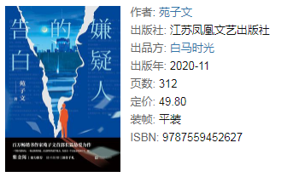

**内容简介：**

一部连载的热门悬疑小说，书里犯罪的手段竟然在现实中重演。精于布局的小说家，倾慕作家的富家养女，突然殒命的养女哥哥。

每个人都是嫌疑人。每个人都有不为人知的另一面。然而，扑朔迷离的命案，因其中一个嫌疑人的自首而变得更加匪夷所思。

这是一场以爱为名的模拟犯罪，还是一场秘密深处的人性角斗，抑或是一场旷日持久的炽热告白？

凶手到底是谁，反转到最后一步！